
ČMKU, ČMKJ, Retriever klub CZ
ve spolupráci s OMS Hradec Králové
pořádají

11. Klubové Podzimní zkoušky
se zadáváním čekatelství CACT, res. CACT
pro plemena retrieverů – LR, GR, FCR, CHBR, CCR, NSDTR.
Datum: 3.září2023 Místo: Vysoká nad Labem
Ředitel zkoušek: Ing. Jiří Červinka
Pořadatel zkoušek: Retriever klub CZ - spolek
Organizátor: Iva Vítková za Retriever Klub CZ
Pověřená osoba: Iva Vítková
Sbor rozhodčích: deleguje ČMKJ

Program:
8:00 hod. sraz účastníků před restaurací Hubert ve Vysoké nad Labem (viz foto na poslední strane)
8:30 hod. veterinární prohlídka psů
9:00 hod. zahájení zkoušek, přesun do honitby
Cca 16:00 hod. vyhodnocení zkoušek a vyhlášení výsledků

Startovné:
800,- Kč pro člena RK CZ
1200,-- Kč pro nečlena RK CZ
se hradí bankovním převodem nebo složenkou typu A na účet RK CZ
č. 2900706251/2010 var.symbol = členské číslo (jen u členů RK CZ), spec. symbol; 5003092023. Do zprávy pro příjemce uveďte vaše jméno a účel platby.
Doklad o zaplacení je nutné odeslat i s přihláškou, bez dokladu nebude přihláška přijata!
Na místě se bude vybírat poplatek za zvěř 200,- Kč a za střelce 100,- Kč.
V případě odhlášení se ze zkoušek:
1) V případě, že se odhlásí do I. uzávěrky zkoušek, je mu vrácena platba mínus 100,- Kč storno.
2) Pokud majitel zruší svou účast na zkouškách nejpozději do 5ti dnů před konáním zkoušek ( tj. například datum zkoušky 23.1. je tento termín 17.1. - den konání zkoušky se nepočítá) bude mu vrácen poplatek za zkoušky se stornopoplatkem 50% v případě, že místo něj nastoupí náhradník. Pokud za startujícího náhradník není, je startovné nevratné.
3) V případě odhlášení ze zkoušek v době 4 dny a méně před, je startovné nevratné
Odhlášení ze zkoušky je potřeba zaslat na e-mail vycvikar@rkcz.cz, ekonom@rkcz.cz a na e-mail organizátora uváděný v těchto propozicích.
Přihláška:
Vyplňte přihlášku pouze přes internetové rozhraní na webu www.retriever-klub.cz v kalendáři akcí u detailu této akce, včetně kopie dokladu o zaplacení a spolu s kopií průkazu původu psa, zašlete na e-mail: zkousky@rkcz.cz
Pokud je vůdcem nezletilý starší 15 let, pak rodiče k přihlášce připojí prohlášení, že souhlasí s jeho účastí a na zkouškách musí být 1 rodič přítomen.
I. uzávěrka přihlášek je: 3. srpna.2023

Veterinární podmínky:
1. Psi chovatelů z ČR musí být doprovázeni očkovacím průkazem (dle § 6 odst. 3 písm. b) zákona 166/1999 Sb., o veterinární péči a o změně některých souvisejících zákonů v platném znění - veterinárního zákona) nebo pasem zvířete v zájmovém chovu. Všechna zvířata od stáří 6 měsíců musí mít platnou vakcinaci proti vzteklině a potvrzení o této vakcinaci v souladu s § 4 odst.1, písm. f) veterinárního zákona. Psi chovatelů z členských zemí EU a třetích zemí musí splňovat podmínky dané nařízením Evropského Parlamentu a Rady 998/2003 ze dne 26. 5. 2003.
2. Psi musí být klinicky zdraví, v dobré kondici a musí pocházet z místa prostého nebezpečných nákaz přenosných na masožravce.
3. Ke zkoušce nebudou připuštěny hárající feny, feny ve druhé polovině březosti a feny méně než 50 dní po porodu.
4. Přejímku a kontrolu zdravotního stavu psů provede pověřená osoba. Psi, kteří neprošli ve stanovené době veterinární přejímkou, se nesmí akce zúčastnit.
5. Po dobu konání zkoušek bude zajištěna veterinární pohotovost.

Všeobecné podmínky:
- Pes v den zkoušek musí splňovat podmínku minimálního věku 10 měsíců.
- Na zkouškách se bude posuzovat podle příslušného Soutěžního řádu pro klubové zkoušky retrieverů platného od 1. 1. 2015, včetně úpravy soutěžních řádů ČMKJ pro retrievery platné od 1.1.2017.
- Odesláním přihlášky zároveň majitel potvrzuje, že propozice četl, jsou mu známé veterinární a všeobecné podmínky, vůdci je znám zkušební řád a bude se jím řídit, souhlasí, že pořadatel zpracovává jeho osobní údaje ve smyslu zákona 110/2019 Sb. Více informací na https://www.retriever-klub.cz/klub/gdpr/ Pořadatel upozorňuje, že může být během zkoušek pořizována fotodokumentace.
- Ke zkouškám nebudou připuštěni psi a vůdci, kteří nesplňují všeobecné podmínky pro účast na zkouškách. Tyto podmínky jsou uvedeny v Soutěžním řádu pro retrievery.
- Přejímku a kontrolu zdravotního stavu psů provede pověřená osoba. Psi, kteří neprošli ve stanovené době veterinární přejímkou, se nesmí akce zúčastnit.
- Při kontrole očkování na vzteklinu je očkování na vzteklinu platné pouze tehdy, pokud je zaznamenané v očkovacím průkazu, ve kterém je současně evidováno načipování. Výjimku mají psi narození před rokem 2011. Jakékoliv jiné očkování bez možnosti ověření identity psa není možné jako platné.
- Sbor rozhodčích deleguje ČMKJ na návrh pořadatele.
- Nejúspěšnějšímu jedinci v plemeni, který dokončí zkoušky v I. ceně může být přiznáno čekatelství šampiona práce - CACT, druhému pak res. CACT, tituly nejsou nárokové a záleží na sboru rozhodčích, zda posoudí výkon jako mimořádný. Na zkoušce při získání I. ceny a přiznání titulu CACT může být jedinci každého plemene přiznán klubový pracovní titul CCT.
- Pes, který úspěšně složí zkoušku, získává loveckou upotřebitelnost. O vystavení potvrzení si vůdce požádá po úspěšném ukončení zkoušek do vyhlášení výsledků. Kartička lovecké upotřebitelnosti může být zaslána dodatečně.
- Ke zkouškám nebude připuštěn jedinec, jehož majitel/vůdce neprokáže jeho totožnost (jedinec označen viditelným tetováním, nebo čipem) nebo nebude označení psa odpovídat údajům zapsaným v průkazu původu.
- Volné pobíhání psů mimo průběh zkoušek je zakázáno. Pořadatel neručí za škody způsobené psem, ani za jeho ztrátu, zranění či uhynutí v průběhu zkoušek.
- Vůdce psa musí mít s sebou průkaz původu psa a očkovací průkaz. Vůdce musí být vzhledem k typu zkoušky vhodně oblečen.
- Pořadatel a sbor rozhodčích má právo, ze zkoušky vyloučit psa prokazujícího agresivitu, a to jak vůči lidem, tak i ostatním psům.
- Pořadatel má právo, bez sdělení důvodu, odmítnout přihlášku na tyto zkoušky. O tomto svém rozhodnutí musí informovat vůdce (majitele) psa, nejpozději 10 dnů před konáním zkoušek
15. Pořadatel si vyhrazuje právo v případě nepříznivých podmínek, které by ohrožovaly zdraví či život účastníků nebo psů, zkoušky kdykoli zrušit bez náhrady

Pořadatel:
Retriever klub CZ - spolek
Příkop 843/4, 602 00 Brno – Zábrdovice

Organizátor:

Iva Vítková ,
503 31 Vysoká nad Labem 498 Tel: 602-375 624
E-mail: vitkova.iva@email.cz nebo iva.vitkova@ppd.com

Sponzoři zkoušek: Yoggies, BARF Hradec Králové a několik dalších


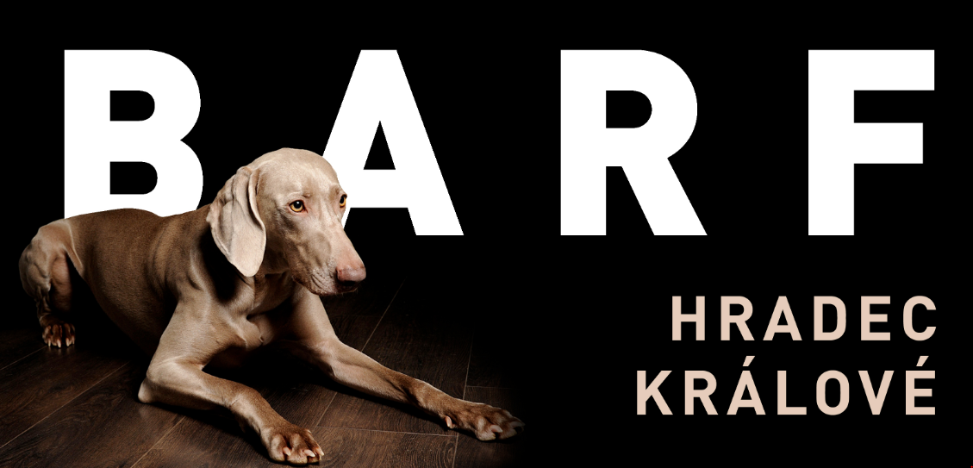

Občerstvení v průběhu zkoušek je zajištěno v restauraci/ penzionu Hubert (nápoje, jídlo dle objednávky).
Pokud se někdo účastní zkoušek po oba dny, je možné domluvit ubytování na stejném místě.
http://hubert-vysoka.cz/

